[Plan van aanpak]



Namen: [Nick de Goeij, Quinten Leeflang, Dylan van Leeuwen]

Studiejaar: [2020-2021]

Werkgroep: [LO8E-AMO1.2]

Projectleider [M. Boukiour]

Inleverdatum: []

Versie: [1.0]

Inhoud

Plan van aanpak 3

Use case diagram 3

Use case beschrijvingen 4

Navigatie diagram 5

Schermen lijst 6

Scherm ontwerp 7

# Plan van aanpak

# Use case diagram

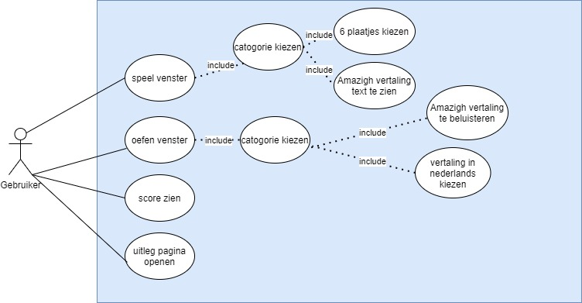

# Use case beschrijvingen

|  |  |
| --- | --- |
| Naam | Quiz spelen |
| Nummer | 1.1 |
| Preconditie | Gebruiker moet de geïnstalleerd en app geopend hebben. Gebruiker heeft een categorie geselecteerd. |
| Beschrijving | 1. Gebruiker installeert de app. 2. Gebruiker opent de app 3. Gebruiker kiest voor quiz spelen 4. Gebruiker kiest de gewenste categorie |
| Uitzonderingen | App is niet compatible met gebruiker zijn telefoon. App is niet geopend. |
| Postconditie | De gebruiker kan een quiz spelen |

|  |  |
| --- | --- |
| Naam | Resultaten bekijken |
| Nummer | 1.2 |
| Preconditie | Gebruiker moet de geïnstalleerd en app geopend hebben. Gebruiker moet minimaal 1 categorie hebben afgerond |
| Beschrijving | 1. Gebruiker installeert de app. 2. Gebruiker opent de app. 3. Gebruiker opent het resultaten scherm. |
| Uitzonderingen | App is niet compatible met gebruiker zijn telefoon. App is niet geopend. |
| Postconditie | De gebruiker kan zijn resultaten bekijken |

|  |  |
| --- | --- |
| Naam | Oefenen |
| Nummer | 1.3 |
| Preconditie | Gebruiker moet de geïnstalleerd en app geopend hebben. Gebruiker heeft een categorie geselecteerd. |
| Beschrijving | 1. Gebruiker installeert de app. 2. Gebruiker opent de app 3. Gebruiker kiest voor oefenen   Gebruiker kiest de gewenste categorie |
| Uitzonderingen | App is niet compatible met gebruiker zijn telefoon. App is niet geopend. |
| Postconditie | De gebruiker kan oefenen. |

# Navigatie diagram

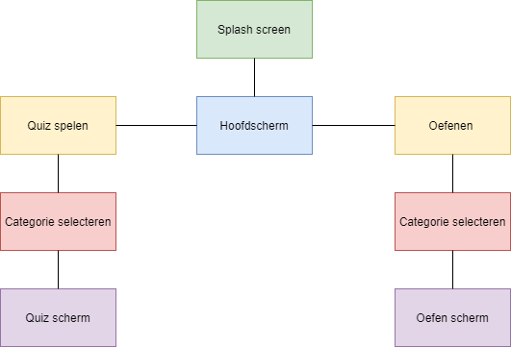

# Schermen lijst

|  |  |  |  |
| --- | --- | --- | --- |
| **Pagina** | **Formulier** | **Functie** | **Afwijkend ontwerp** |
| Splash screen | Nee | Een mooie sectie zodra de app wordt opgestart. | Nee |
| Hoofd scherm | Nee | Het weergeven van informatie en 3 knoppen om je resultaten te zien, te oefenen of te spelen. | Nee |
| Spelen scherm | Ja | Een quiz kunnen spelen met 6 plaatjes en het daarbij horende vertaling van het plaatje. | Nee |
| Oefen scherm | Ja | Kunnen oefenen met teksen en daarbij horende uitspraak. Gebruiker vult hierna de vertaling in het tekst veld. | Nee |
| Catogorien scherm | Nee | Na het kiezen tussen oefenen of spelen kan je kiezen welke categorie je wilt oefenen. Hier staan verschillende buttons waar categorie namen in staan. Met daar achter de behaalde score als je de categorie al hebt behaald. | Nee |

# Scherm ontwerp

Splash screen Hoofdscherm Catogorie selectie scherm

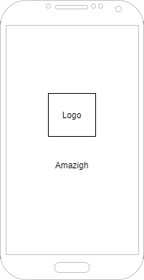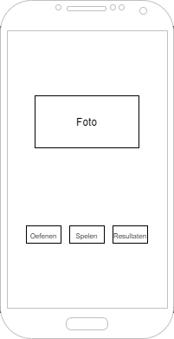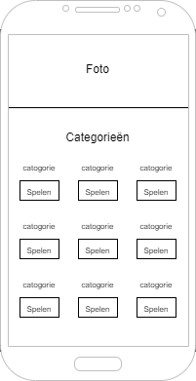

Speel scherm Oefen scherm

